МИНИСТЕРСТВО ОБРАЗОВАНИЯ
ИРКУТСКОЙ ОБЛАСТИ
Государственное бюджетное
профессиональное образовательное учреждение
Иркутской области
«ИРКУТСКИЙ ГИДРОМЕТЕОРОЛОГИЧЕСКИЙ ТЕХНИКУМ»

УТВЕРЖДЕНО
Приказом директора ГБПОУ ИО
«Иркутский гидрометеорологический
техникум»
«01» сентября 2016г № 53-А

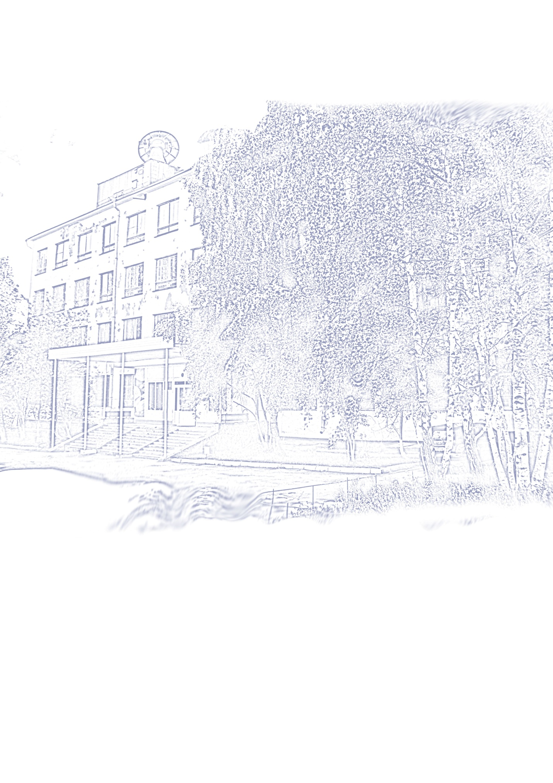

ПОЛОЖЕНИЕ
о службе постинтернатного сопровождения обучающихся
ГБПОУ ИО «Иркутский гидрометеорологический техникум»

Иркутск, 2015

I. Общие положения

1.1. Служба постинтернатного сопровождения создана в ГБПОУ ИО «Иркутский гидрометеорологический техникум», с целью сопровождения обучающихся, относящихся к категории детей-сирот и детей, оставшихся без попечения родителей.
1.2. Служба постинтернатного сопровождения детей-сирот и детей, оставшихся без попечения родителей, а также лиц из их числа (далее – Подразделение) создано в целях реализации распоряжения Правительства Иркутской области от 25.01.2013 г. № 12-рп «Об одобрении Концепции создания системы адаптации и сопровождения детей-сирот и детей, оставшихся без попечения родителей, а также лиц из числа детей – сирот и детей, оставшихся без попечения родителей, в Иркутской области на 2013-2015 годы», постановления Правительства Иркутской области от 19.11.2010 г. № 294-пп «Об утверждении долгосрочной целевой программы Иркутской области «Точка опоры» по профилактике социального сиротства, безнадзорности и правонарушений несовершеннолетних в Иркутской области».
1.3. Настоящее положение определяет организационно-методическую основу деятельности Службы постинтернатного сопровождения по социально-психологическому и правовому сопровождению обучающихся в техникуме детей-сирот и детей, оставшихся без попечения родителей, и лиц из их числа.
1.4. Служба в своей деятельности руководствуется Конституцией Российской Федерации, федеральными законами, нормативными правовыми актами РФ, законами Иркутской области, распоряжениями министерства образования Иркутской области, уставом Учреждения, приказами директора Учреждения, настоящим положением.

II. Задачи и направления деятельности Службы постинтернатного сопровождения

2.1. Цель деятельности Службы постинтернатного сопровождения в ГБПОУ ИО «Иркутский гидрометеорологический техникум»:
- оказание содействия обучающимся детям-сиротам и детям, оставшимся без попечения родителей, и лицам из их числа в профессиональном самоопределении, социальной адаптации и интеграции их в общество.
2. 2. Задачи Службы:
- оказание комплексной психолого-педагогической, социальной и правовой помощи, осуществление индивидуальной и групповой реабилитации и социальной адаптации обучающимся детям-сиротам и детям, оставшимся без попечения родителей, и лицам из их числа;
- определение и предоставление конкретных видов социально- экономических, социально-психологических, социально-педагогических и иных социальных услуг обучающимся детям-сиротам и детям, оставшимся без попечения родителей, и лицам из их числа;
- поддержка обучающихся детей-сирот и детей, оставшихся без попечения родителей, и лиц из их числа в решении проблем их самообеспечения и социальной адаптации.
2.3. Направления деятельности Службы.
- оказание социальной, психологической, педагогической, правовой, консультативной и иной помощи обучающимся детям-сиротам и детям, оставшимся без попечения родителей, и лицам из их числа в преодолении трудной жизненной ситуации;
- разработка и реализация индивидуальных программ социальной адаптации обучающихся детей-сирот и детей, оставшихся без попечения родителей, и лиц из их числа;
- участие в работе по профессиональной ориентации и оказание помощи в устройстве на работу обучающихся детей-сирот и детей, оставшихся без попечения родителей, и лиц из их числа;
- привлечение государственных, муниципальных и негосударственных органов и организаций (социальной защиты населения, здравоохранения, образования, службы занятости и других), а также общественных организаций и объединений к решению вопросов социальной адаптации обучающихся детей-сирот и детей, оставшихся без попечения родителей, и лиц из их числа и координация их деятельности в этом направлении;
2.4. Направления деятельности Службы могут корректироваться в зависимости от потребности обучающихся детей-сирот и детей, оставшихся без попечения родителей, и лиц из их числа в конкретных видах социальной поддержки.

III. Организационная структура Службы
постинтернатного сопровождения

3.1. Служба постинтернатного сопровождения создается на основании приказа директора ГБПОУ ИО «Иркутский гидрометеорологический техникум».
3.2. Руководителем Службы является заведующий учебно-воспитательной частью ГБПОУ ИО «Иркутский гидрометеорологический техникум», осуществляющий управление, координацию, обеспечивающий целостность реализации поставленных перед Подразделением задач в соответствии с должностными обязанностями.
3.3. В состав Службы входят:
- заведующая учебно-воспитательной частью;
- социальный педагог;
- педагог-психолог;
- кураторы групп;
- воспитатель общежития;
- заведующая общежитием.
3.4. Специалисты Службы осуществляют свою деятельность в строгом соответствии с должностными инструкциями, утвержденными директором ГБПОУ ИО «Иркутский гидрометеорологический техникум», Положением о Службе постинтернатного сопровождения.

VI. Функции Службы постинтернатного сопровождения

4. Специалисты Службы:
4.1. оказывают помощь обучающимся в ГБПОУ ИО «Иркутский гидрометеорологический техникум» детям-сиротам и детям, оставшимся без попечения родителей, и лицам из их числа в целях обеспечения их успешной социальной адаптации, содействуют в предоставлении мер социальной поддержки;
4.2. разрабатывают и реализуют индивидуальные планы по постинтернатному сопровождению обучающихся детей-сирот и детей, оставшихся без попечения родителей, и лиц из их числа;
4.3. консультируют обучающихся детей-сирот и детей, оставшихся без попечения родителей, и лиц из их числа по правовым вопросам и вопросам профессионального самоопределения, информируют о центрах (пунктах) профориентации, в которых можно получить соответствующие консультации по выбору дополнительной профессии;
4.4. оказывают содействие в постановке на учет в центр занятости населения;
4.5. оказывают помощь обучающимся детям-сиротам и детям, оставшимся без попечения родителей, и лицам из их числа в решении вопросов по преодолению сложных жизненных ситуаций;
4.6. консультируют обучающихся детей-сирот и детей, оставшихся без попечения родителей, и лиц из их числа по вопросам создания и укрепления молодой семьи, формирования семейного бюджета;
4.7. обеспечивают предоставление отчетных данных о работе в Службу постинтернатного сопровождения ОГАОУ «Центр психолого-медико-социального сопровождения» и министерство образования Иркутской области.
4.8. обеспечивают порядок ведения и сохранность документации Службы постинтернатного сопровождения.

V. Права сотрудников Службы постинтернатного сопровождения

5.1. Сотрудникам Службы для решения возложенных на них задач и выполнения функций предоставляется право:
5.1.1. устанавливать деловые контакты от имени Службы постинтернатного сопровождения ГБПОУ ИО «Иркутский гидрометеорологический техникум» с лицами и организациями, которые могут способствовать совершенствованию работы Службы, от государственных органов и органов местного самоуправления необходимые документы с целью защиты прав и законных интересов обучающихся детей-сирот и детей, оставшихся без попечения родителей, и лиц из их числа;
5.1.3. принимать решения в рамках своей компетенции;
5.1.4. защищать профессиональную честь и достоинство;
5.2. Сотрудники Службы обязаны соблюдать конфиденциальность сведений, которые составляют служебную, а также иную тайну, определенную действующим законодательством.

VI. Отчетность Службы постинтернатного сопровождения

6.1. Служба постинтернатного сопровождения имеет план работы на год, журнал учета по направлениям работы, полугодовые и годовые отчеты по работе.
6.2. Руководитель Службы предоставляет отчет (мониторинг деятельности Подразделения постинтернатной адаптации) два раза в год (до 25 декабря и до 25 мая текущего года) в Службу постинтернатного сопровождения ОГАОУ «Центр психолого-медико социального сопровождения» г. Иркутска (электронные адреса: postinternat2013@mail.ru, ogoucpmss@mail.ru).

